 | Карточка №2
 | №1
1 | 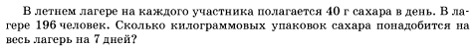
2 | 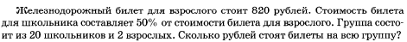
3 | 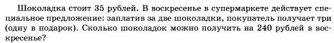
4 | 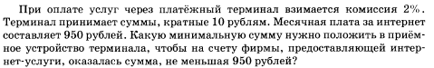
5
 | №3
1 | 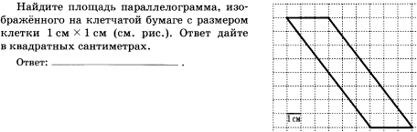
2 | 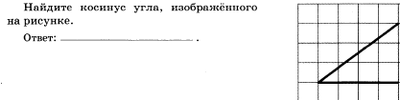
3 | 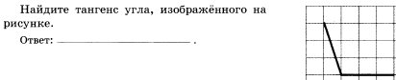
4 | 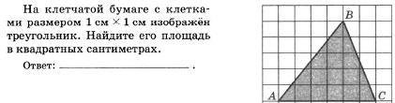
5 | 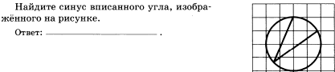
 | №4
1 | 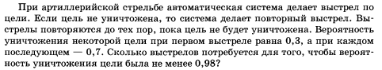
2 | 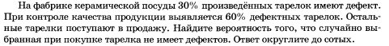
3
4 | 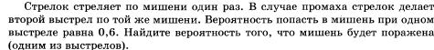
5
 | №5
1 | 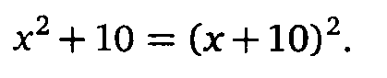
2 | 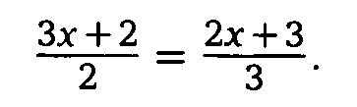
3 | 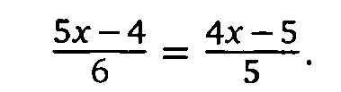
4
5 | 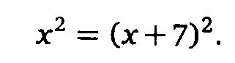
 | №6
1 | 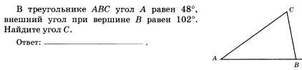
2 | 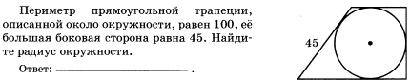
3 | 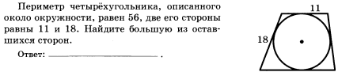
4
5 | 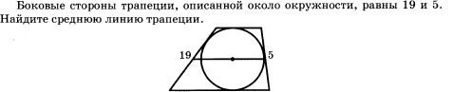
 | №9
1 | 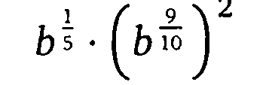
2 | 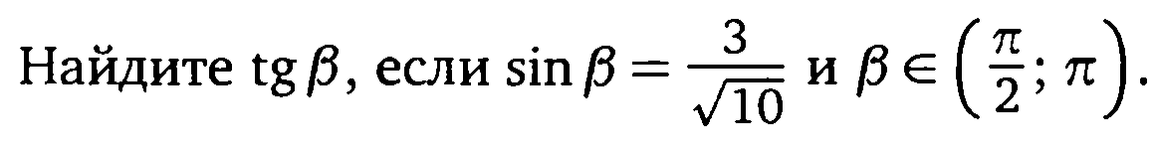
3 | 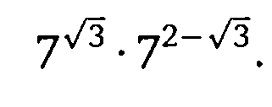
4
5
 | №11
1 | 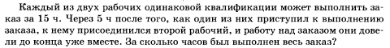
2 | 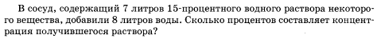
3
4 | 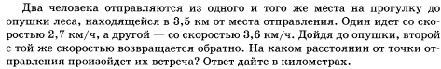
5 | 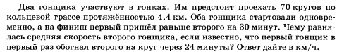

№1 | 3 | 4 | 5 | 6 | 9 | 11
55 | 24 | 4 | -4,5 | 54 | 49 | 10
9840 | 0,8 | 0,85 | 0 | 2,5 | -3 | 7
9 | -3 | 0,95 | -10 | 17 | 49 | 75
1120 | 15 | 0,84 | 2,5 | 0,6 |  | 3
120 | 0.5 | 0,7 | -3,5 | 12 |  | 77

